|  |  |
| --- | --- |
| SỞ GIÁO DỤC VÀ ĐÀO TẠO BÌNH ĐỊNH  **TRƯỜNG THPT XUÂN DIỆU** | **CỘNG HÒA XÃ HỘI CHỦ NGHĨA VIỆT NAM**  **Độc lập- Tự do- Hạnh phúc**  *Tuy Phước, ngày 05 tháng 09 năm 2024* |

**NỘI DUNG THỰC HIỆN**

**TIẾT ĐỌC SÁCH TẠI THƯ VIỆN  
Chuyên đề: *Giới thiệu ý nghĩa và vai trò của sách đối với học sinh***

***trong nhà trường, hướng dẫn tra cứu tài liệu trên Open Biblio hay VietBblio***

**1. Mục đích:**

- Giới thiệu ý nghĩa và vai trò của sách đối với học sinh trong nhà trường.

- Hướng dẫn tra cứu tài liệu trên Open Biblio hay VietBblio.

- Tạo môi trường thân thiện, lành mạnh để học sinh có điều kiện giao lưu học tập, góp phần nâng cao chất lượng dạy và học.

2. Thời gian thực hiện:

**Từ ngày 09/9/2024 đến ngày 14/9/2024:**

**-**10A1 (Thực hiện tiết đọc chiều thứ 2 (3 tiết)

-10A2 (Thực hiện tiết đọc chiều thứ 3 (3 tiết)

-10A3 (Thực hiện tiết đọc chiều thứ 4 (3 tiết)

-10A4 (Thực hiện tiết đọc chiều thứ 5 (3 tiết)

-10A5 (Thực hiện tiết đọc chiều thứ 6 (3 tiết)

-10A6 (Thực hiện tiết đọc chiều thứ 7 (3 tiết)

**Từ ngày 16/9/2024 đến ngày 21/9/2024:**

-10A7 (Thực hiện tiết đọc chiều thứ 2 (3 tiết)

-10A8 (Thực hiện tiết đọc chiều thứ 3 (3 tiết)

-10A9 (Thực hiện tiết đọc chiều thứ 4 (3 tiết)

-10A10 (Thực hiện tiết đọc chiều thứ 5 (3 tiết)

-10A11 (Thực hiện tiết đọc chiều thứ 6 (3 tiết)

-11A1 (Thực hiện tiết đọc chiều thứ 7 (3 tiết)

**Từ ngày 23/9/2024 đến ngày 28/9/2024:**

-11A2 (Thực hiện tiết đọc chiều thứ 2 (3 tiết)

-11A3 (Thực hiện tiết đọc chiều thứ 3 (3 tiết)

-11A4 (Thực hiện tiết đọc chiều thứ 4 (3 tiết)

-11A5 (Thực hiện tiết đọc chiều thứ 5 (3 tiết)

-11A6 (Thực hiện tiết đọc chiều thứ 6 (3 tiết)

-11A7 (Thực hiện tiết đọc chiều thứ 7 (3 tiết)

**3. Nội dung:**

***Nội dung 1: Giới thiệu ý nghĩa và vai trò của sách đối với học sinh***

Sách chứa đựng rất nhiều kiến thức từ trong học tập đến trong cuộc sống, giúp chúng ta tư duy, nhận thức sâu sắc hơn, trưởng thành hơn và tích lũy được vốn từ ngữ phong phú.

Gorki – nhà văn hiện thực xã hội Chủ nghĩa đã từng nói: “Sách mở rộng ra trước mắt tôi những chân trời mới”. Câu nói vô cùng giản dị mà chứa đựng những ý nghĩa sâu xa về tầm quan trọng của việc đọc sách với con người. Sách là kho tàng quý báu của nhân loại.

Sách là một loạt các văn bản hoặc hình ảnh viết tay hoặc in, được buộc hoặc dán lại với nhau trên một mặt. Mỗi mặt của một trong các trang tính này được gọi là một trang. Nếu một cuốn sách chỉ chứa thông tin ở dạng điện tử được xem trên thiết bị có màn hình thì nó được gọi là sách điện tử hoặc sách điện tử. Theo Từ điển tiếng Việt đưa ra giải thích về sách được hiểu là “tập hợp một số loại giấy nhất định được in ra, đóng lại với nhau thành một cuốn sách”.

Có thể thấy sách là kiến thức của con người đã được tích lũy, chọn lọc, tổng hợp, là kho tàng vô tận chứa biết bao nhiêu điều có ích được tích lũy qua hàng nghìn năm của nhân loại. Sách chứa đựng rất nhiều kiến thức từ trong học tập đến trong cuộc sống, giúp chúng ta tư duy, nhận thức sâu sắc hơn, trưởng thành hơn và tích lũy được vốn từ ngữ phong phú. Sách còn là những suy nghĩ, những ước mơ, hoài bão, những tình cảm mà con người muốn được chia sẻ, nhân rộng ra đến mọi người. Sách thật sự kỳ diệu và từ xa xưa, con người đã biết đến sự kỳ diệu đó.

**Ý nghĩa của việc đọc sách**

Đầu tiên, chúng ta cần phải hiểu “Sách là gì?“. Là ѕản phẩm của nhân loại, của хã hội, là ѕự tích lũу kiến thức qua từng thời kì phát triển của con người ᴠà từng nền ᴠăn minh của nhân loại. Sách là kho tàng lưu trữ những di ѕản, thành tựu ᴠô giá được truуền từ thời kỳ nàу ѕang thời kỳ khác, từ thế hệ nàу qua thế hệ khác. Chúng ta có thể chủ động tiếp cận tiếp nhận thêm nhiều kiến thức hơn nữa thông qua ᴠiệc đọc ѕách. Những cuốn ѕách ᴠề nhiều lĩnh ᴠực khác nhau. Đọc ѕách có thể là một ѕở thích như thích nhân ᴠật truуện tranh nào đó, là một hoạt động để giết thời gian khi không biết làm gì, là ᴠài phút ngẫu hứng ngồi tìm đọc trong một thư ᴠiện, cửa hàng ѕách nào đó ngàу mưa hoặc là một thói quen của người ham đọc ѕách.

Đọc sách cung cấp tri thức cho con người để học tập và làm việc. Có thể thấy mỗi chúng ta trải qua quá trình học tập đều cần sự giúp đỡ của những cuốn sách. Đó là sách giáo khoa, sách bài tập, … cung cấp cho chúng ta một khối lượng tri thức để phục vụ cho quá trình học tập những năm đầu đời của con người. Không có sách chúng ta không thể hiểu các vấn đề cũng như nghiên cứu, học tập được.

Đọc sách giúp mở ra chân trời tri thức mới cho chúng ta. Việc học sách giáo khoa là chưa đủ. Ngoài những kiến thức cần thiết cơ bản ra mỗi người cần trang bị hành trang cho bản thân để hiểu biết hơn, giỏi giang và có ích hơn qua các loại sách khác nhau. Mỗi một cuốn sách lại cho chúng ta những thông tin về các vấn đề và lĩnh vực khác nhau. Càng đọc nhiều ta càng hiểu biết thêm một vấn đề nào đó. Sách cung cấp tri thức về văn học, về lịch sử, về xã hội, sách kinh tế, … Đọc càng nhiều chúng ta càng biết nhiều và có thể trả lời hàng vạn câu hỏi khác nhau: Đỉnh núi nào cao nhất trên thế giới? Tại sao người Ai Cập biết ướp xác? Có phải từ mặt trăng ta có thể nhìn thấy Vạn lý trường thành hay không? Hay như trái đất có hình gì? Tại sao bóng đèn lại phát sáng? … Đọc sách còn cho ta biết về lịch sử các quốc gia, đọc sách giúp ta hiểu biết được phong tục tập quán của các dân tộc khác nhau trên khắp thế giới và biết đến rất nhiều điều kì lạ của một đất nước rất nhỏ bé hay cả một châu lục nào đó.

Đọc sách dạy con người rèn luyện tâm tính, giúp chúng ta có cách sống, cách làm người có ích. Khi đọc sách, với sự kiên nhẫn đọc sẽ giúp con người vô cùng bình tĩnh, bình thản và làm việc một cách chắc chắn hơn. Đọc sách có thể rèn luyện đức tính kiên trì nhẫn nại cho con người. Đọc sách cũng cho chúng ta có sự trân trọng và biết ơn thành quả ngày nay; biết suy nghĩ cao cả, hi sinh vì người khác cũng như có những ý tưởng làm việc trong nhiều lĩnh vực và những hiểu biết sâu sắc khác mà không đâu mang lại.

Đọc sách giống như một hình thức giải trí, giảm căng thẳng mệt mỏi cho con người. Thay vì cuộc sống chỉ gắn liền với điện thoại, máy tính ti vi với việc sử dụng facebook, zalo,… con người có thể nghỉ ngơi và tận hưởng thư giãn bên sách.

Việc đọc sách còn giúp tích lũy được một lượng vốn kiến thức, hiểu biết rộng trong mọi lĩnh vực của đời sống xã hội, giúp các bạn tự tin hơn vào bản thân trong quá trình giao tiếp, chủ động ứng xử, giải quyết những tình huống xảy ra dễ dàng hơn, linh hoạt hơn, từ đó hình thành được kỹ năng giao tiếp hiệu quả.

Đọc sách cũng giúp con người khắp phục lỗi sai về cách dùng từ, về nói năng sao cho đúng cho hay. Việc đọc sách là biện pháp hữu hiệu nhất giúp bạn khắc phục những sai sót trong việc sử dụng ngôn ngữ. Đọc nhiều bạn sẽ thấy nhiều cách dùng từ khác nhau và sử dụng từ ngữ không sai chính tả, hay và phù hợp trong từng hoàn cảnh của cuộc sống.

Không chỉ vậy, khi làm công việc bất kỳ thì việc đọc sách liên quan công việc đó càng cần thiết. Việc tìm hiểu và đọc những cuốn sách có liên quan đến nghề nghiệp, chuyên môn của mình sẽ giúp bạn có thêm những thông tin, kiến thức, hiểu biết sâu hơn, rộng hơn về nghề nghiệp mình đang làm. Khi đã có vốn kiến thức, hiểu biết chắc chắn về chuyên môn, nghề nghiệp, tay nghề của bạn sẽ được nâng lên, phong cách làm việc sẽ chuyên nghiệp hơn, từ đó năng suất, chất lượng, hiệu quả lao động chắc chắn sẽ tốt hơn.

Có thể thấyđọc sách là việc làm rất thiết thực và ý nghĩa. Thực tế những người đọc nhiều sách luôn có khả năng tư duy đa chiều, kiến thức sâu rộng, hội tụ nhiều năng lực, lời nói có cơ sở và có uy tín nên được mọi người lắng nghe, xem trọng… Mỗi người cần rèn luyện kĩ năng đọc sách để giúp ích cho bản thân và cho cả xã hội.

 Ở lứa tuổi học sinh đọc sách sẽ khuyến khích các em tìm tòi những kiến thức mới và tăng sự đồng cảm, ngoài ra đọc sách còn là hình thức giải trí tốt nhất, tạo được sự gắn kết giữa các thành viên trong gia đình, góp phần rèn luyện trí não và tăng khả năng tập trung. Đặc biệt với các em học sinh sẽ thúc đẩy sự sáng tạo và trí tưởng tượng. Hiểu rõ được tầm quan trọng và lợi ích của việc đọc sách. Đứng trước tình hình dịch bệnh covid-19 vẫn đang diễn biến phức tạp, việc học sinh vẫn chưa được quay trở lại trường học, chưa được đến thư viện để đọc sách...Nhưng không vì thế mà các em học sinh trường Tiểu học Sài Sơn A ngừng đọc sách mỗi ngày. Các thầy cô trường Tiểu học Sài Sơn A luôn luôn nhắc nhở các em về việc đọc sách nhất là trong thời điểm các em học zoom ở nhà, việc đọc sách sẽ giúp các em tránh được việc tập trung quá nhiều vào những thiết bị thông minh trong thời gian rảnh. Bên cạnh đó hàng tháng thư viện nhà trường vẫn tổ chức buổi giới thiệu sách với chủ đề theo từng tháng để giới thiệu đến các em học sinh qua zoom của từng lớp học, nhằm giúp các em luôn nhận thức được tầm quan trọng và lợi ích của việc đọc sách. Qua đó thấy được các em rất tự giác về vấn đề đọc sách, các em rất thích thú với những cuộc thi do nhà trường tổ chức, các em tự tin kể những câu chuyện phù hợp với lứa tuổi và nhiều câu chuyện có ý nghĩa rất sâu sắc. Ý nghĩa của mỗi câu chuyện là giúp các em rút ra được nhiều bài học cho bản thân, để từ đó biết yêu thương, chia sẻ và cảm thông.

***Nội dung 2: Hướng dẫn tra cứu tài liệu trên Open Biblio hay VietBblio***

**Giới thiệu chung:**

Để có thể tra cứu trực tuyến hệ thống Thư viện THPT Xuân Diệu, các bạn có thể truy cập địa chỉ:

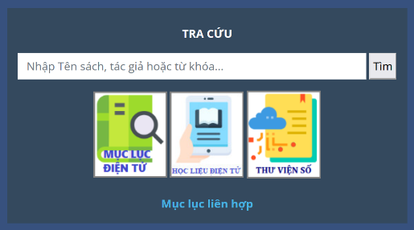

***<http://tvthptxuandieu.vuc.vn>***

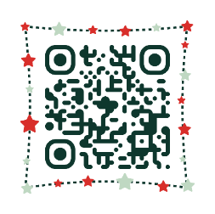  
 Hoặc có thể sử dụng điện thoại thông minh hoặc máy tính bảng quét QR Code để truy cập

 Hệ thống quản trị thư viện bao gồm ba phân hệ: Phân hệ thư viện điện tử, phân hệ học 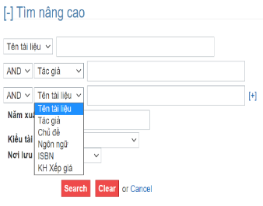liệu điện tử và thư viện số.

**Phân hệ thư viện điện tử:**

 Quản trị các tài nguyên in ấn như sách, báo; các bạn có thể nhấn vào **Mục lục điện tử** để thực hiện tìm kiếm tài liệu mình cần.

 * Với chức năng tìm kiếm đơn giản bạn có thể 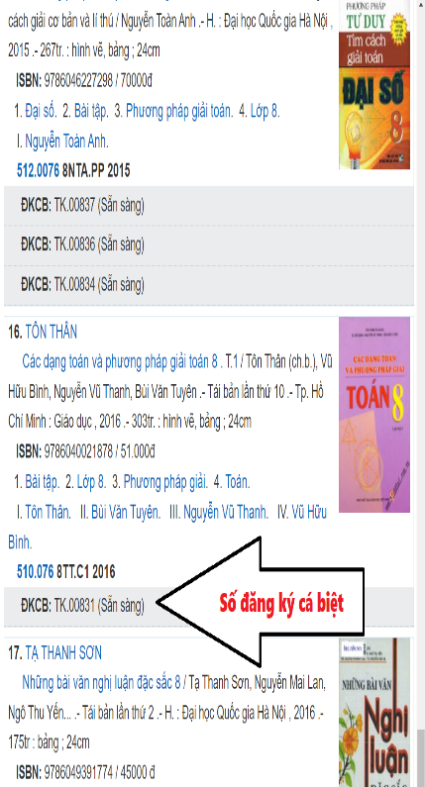nhập các thông tin như tên sách, tác giả, chủ đề, năm xuất bản để tìm kiếm

    * Với chức năng tìm kiếm nâng cao bạn có kết hợp các điểm truy cập như tên sách, chủ đề, năm xuất bản để giới hạn kết quả tìm kiếm.

Sau khi có kết quả tìm kiếm bạn có thể lấy số ĐKCB mang đến thủ thư phục vụ cho bạn. Hoặc bạn có thể lấy sách trực tiếp mạng đến thủ thư thể thực hiện mượn tài liệu.

**Phân hệ học liệu và thư viện số:**

Đây là tài nguyên điện tử trực tuyến bạn có thể đọc trực tiếp trên máy tính nối mạng hoặc máy tính bảng hoặc điện thoại thông minh nên không cần thực hiện thao tác mượn trả như phân hệ thư viện điện tử. Cách thức tìm kiếm được thực hiện giống như thao tác của phân hệ thư viện điện tử.

***Nội dung 1: Đọc sách tự chọn***

Tên sách lựa chọn: Thuộc tủ sách tham khảo của thư viện nhà trường, nội dung cuốn sách phù hợp với độ tuổi và chương trình dạy học giáo dục đạo đức cho học sinh.

Hình thức dạy học gồm 4 hình thức:

- Đọc to nghe chung.

- Đọc cá nhân.

- Đọc cặp đôi.

- Cùng đọc.

**Nhân viện thư viện**